FOTO 7.2.2/05 VISTA DA MATA CILIAR DO RIBEIRÃO SANTANA NO BALNEÁRIO RIO DAS PEDRAS, LOCAL DE OBSERVAÇÃO DE AVES DA ORDEM PASSERIFORMES
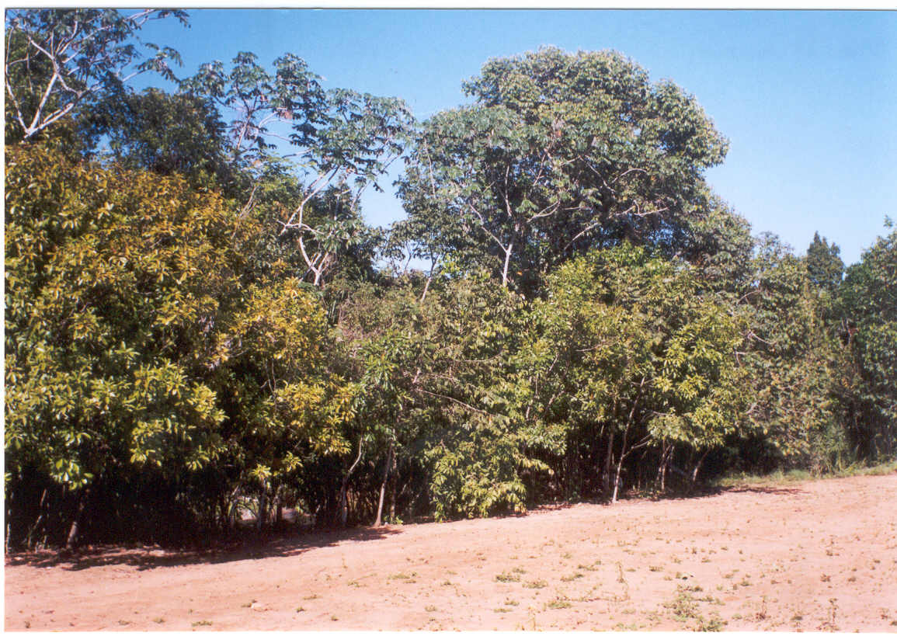
FONTE: CNEC, 2001
FOTO 7.2.2/06 VISTA DA MATA CILIAR DO RIBEIRÃO SANTANA NO BALNEÁRIO RIO DAS PEDRAS, LOCAL DE OBSERVAÇÃO DE RÉPTEIS, ANFÍBIOS E MAMÍFEROS
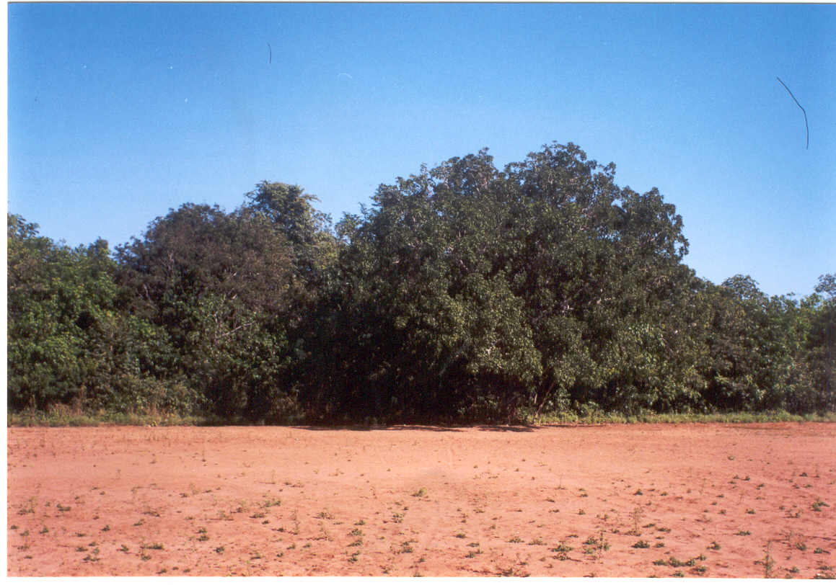
FONTE: CNEC, 2001
FOTO 7.2.2/07 VISTA DA MATA CILIAR NA BARRA DO RIO DO OURO, PRÓXIMO DA ILHA DOS BOTES. LOCAL DE OBSERVAÇÕES DE AVES E MAMÍFEROS CRETÁCEOS
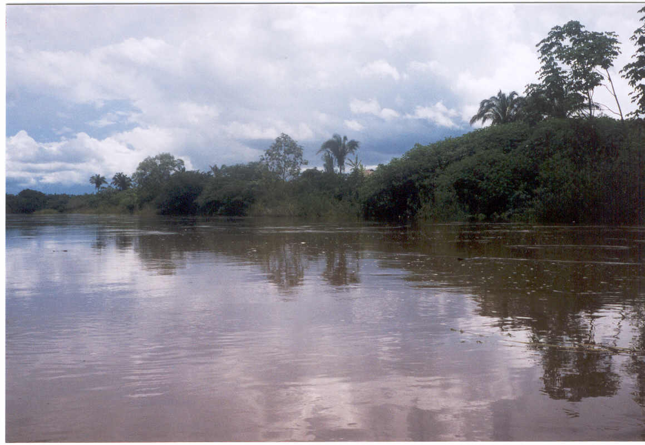
FONTE: CNEC, 2001
FOTO 7.2.2/08 FOZ DO RIBEIRÃO CANA BRAVA, VISTA DA MATA CILIAR, LOCAL DE OBSERVAÇÕES DE AVES, RÉPTEIS E MAMÍFEROS
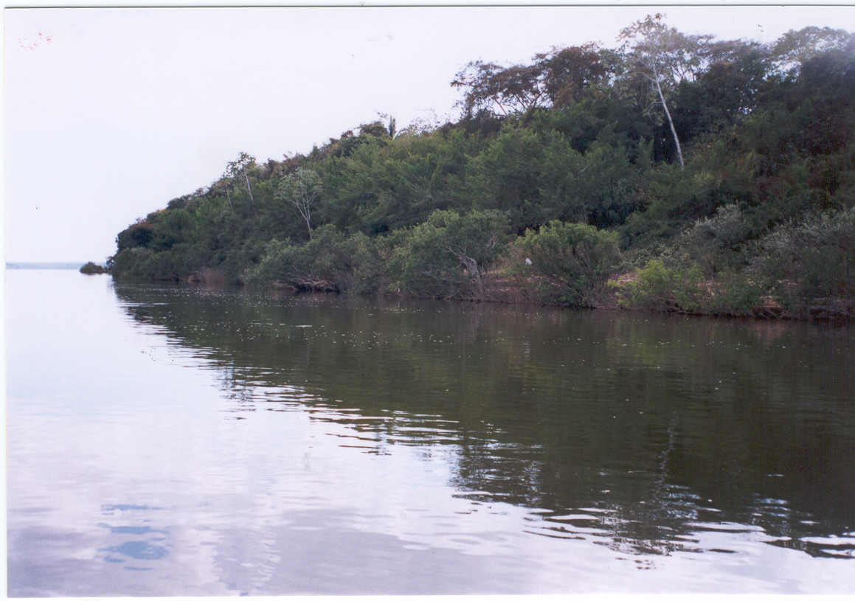
FONTE: CNEC, 2001
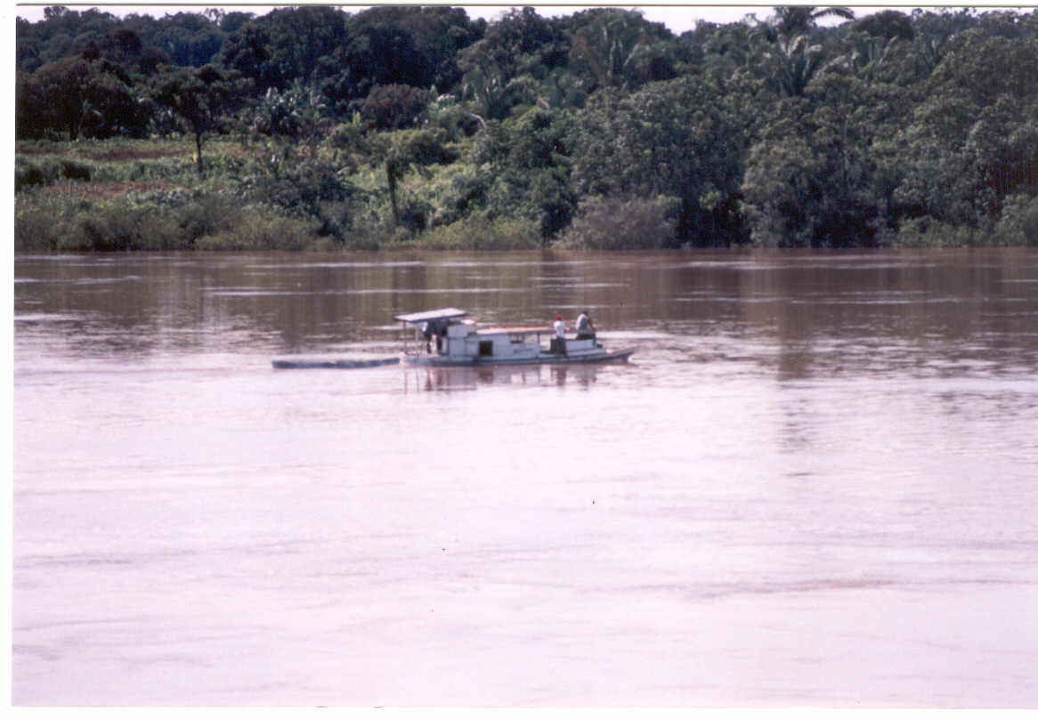
FOTO 7.2.2/09 MATA CILIAR DO RIO TOCANTINS EM CAROLINA, LOCAL DE OBSERVAÇÕES DE AVES, RÉPTEIS AQUÁTICOS E MAMÍFEROS
FONTE: CNEC, 2001
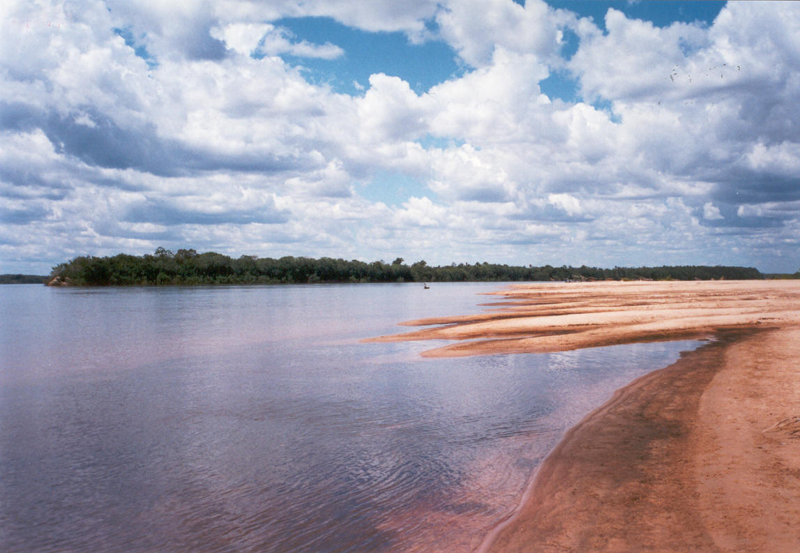
FOTO 7.2.2/10 VISTA DA MATA CILIAR EM BARRA DO OURO NA ÉPOCA SECA, LOCAL DE OBSERVAÇÕES DE AVES NA MATA E PEGADAS DE MAMÍFEROS NAS PRAIAS
FONTE: CNEC, 2001
FOTO 7.2.2/11 FOZ DO RIO MANOEL ALVES PEQUENO, COM VISTA PARCIAL DA MATA CILIAR NO CREPÚSCULO, LOCAL DE OBSERVAÇÕES DE MAMÍFEROS E AVES
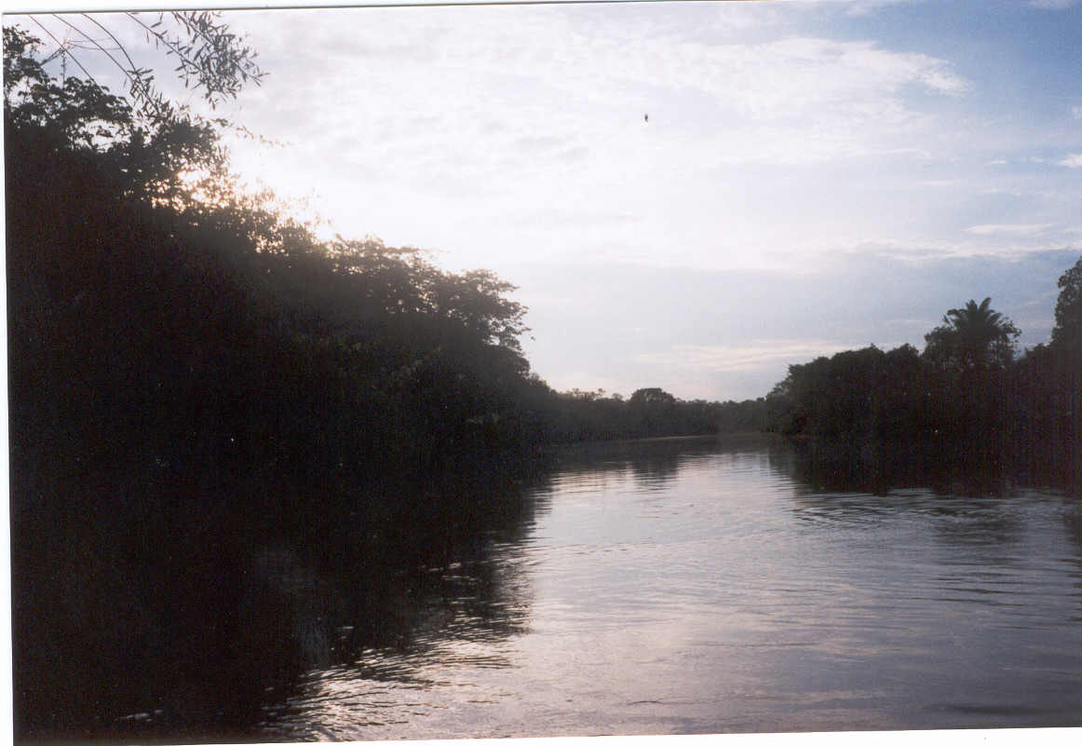
FONTE: CNEC, 2001
FOTO 7.2.2/12 PEGADAS DE “Tatu-bola” (Tollypeutes sp) EM ÁREA DE MATA CILIAR DO RIO TOCANTINS EM ESTREITO
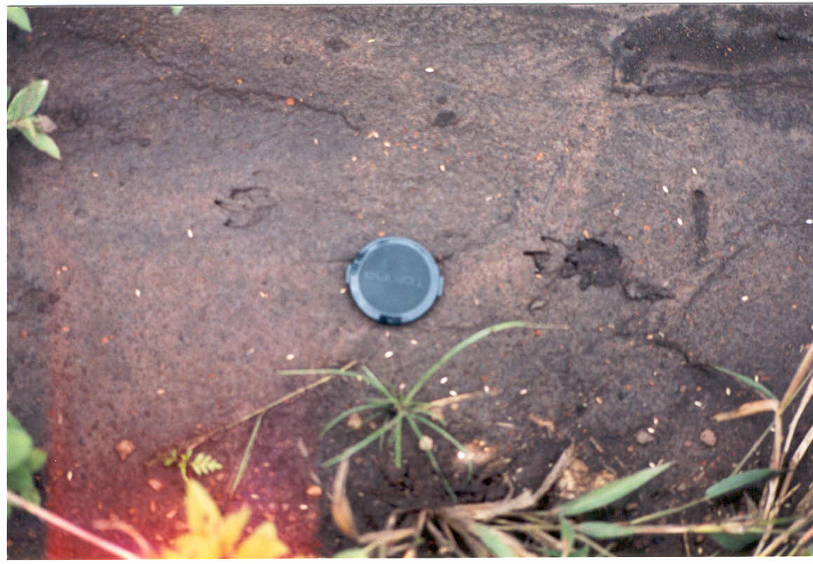
FONTE: CNEC, 2001
FOTO 7.2.2/13 PEGADAS DE “Veado catingueiro” EM MATA CILIAR DO RIBEIRÃO SANTANA, NO MUNICÍPIO DE ESTREITO
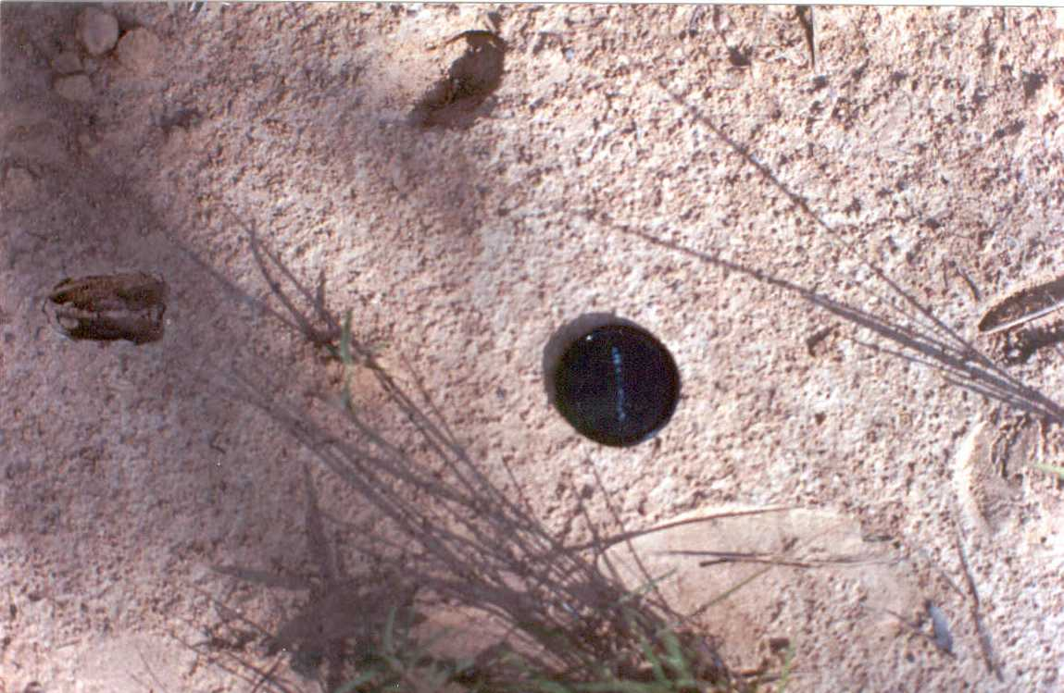
FONTE: CNEC, 2001
FOTO 7.2.2/14 PEGADAS DE “GUAXINIM” (Procyon cancrivorus) EM ESTRADA SECUNDÁRIA NO MUNICÍPIO DE PALMEIRANTE
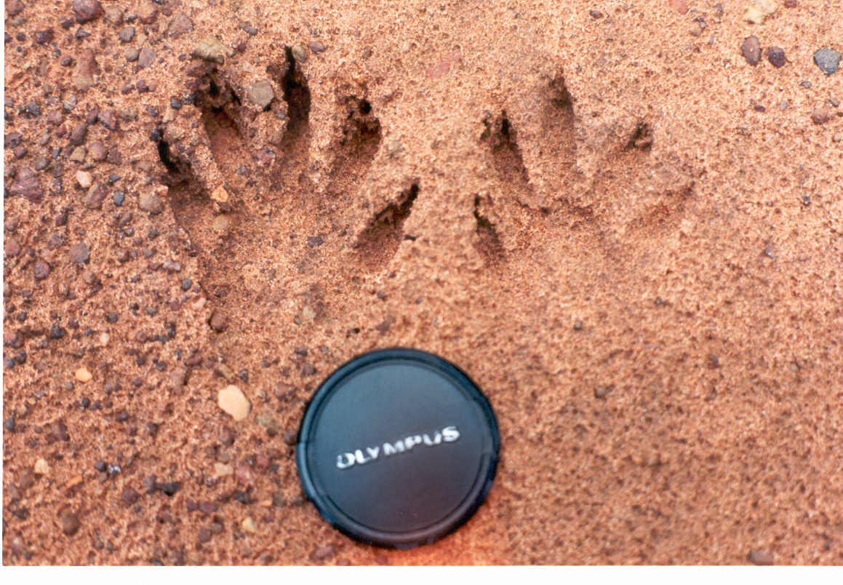
FONTE: CNEC, 2001
FOTO 7.2.2/15 PEGADAS DE “VEADO” EM ESTRADA SECUNDÁRIA DO MUNICÍPIO DE PALMEIRANTE
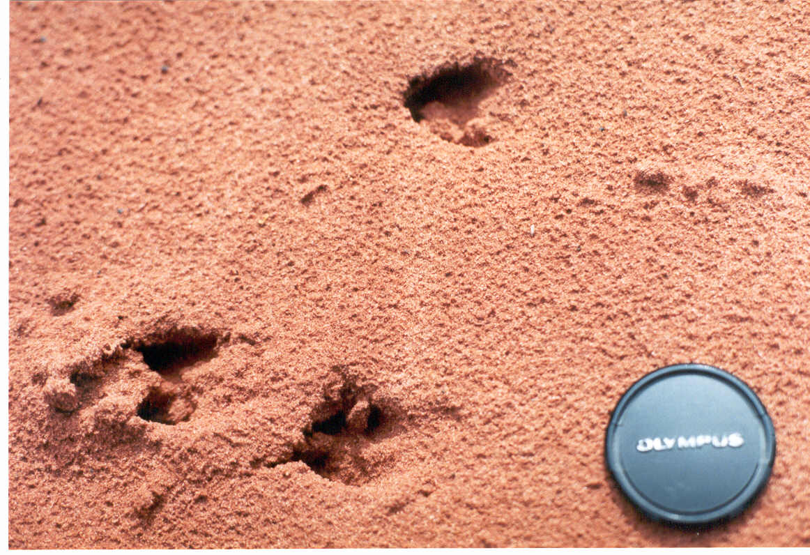
FONTE: CNEC, 2001
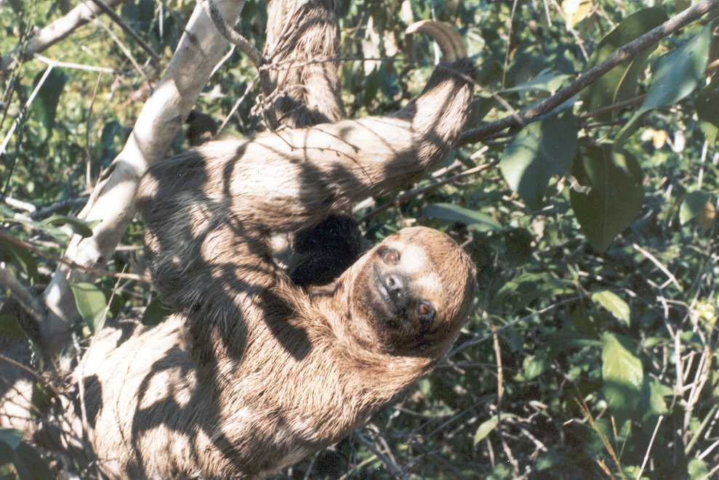
FOTO 7.2.2/16 “PREGUIÇA DE DOIS DEDOS” (BRADYPUS SP), AINDA PRESENTE NA SAVANA ARBORIZADA NA ÁREA DE INFLUÊNCIA INDIRETA DE ESTREITO
FONTE: CNEC, 2001
FOTO 7.2.2/17 PEGADAS DE “PACA OU CUTIA” EM ESTRADA SECUNDÁRIA NO MUNICÍPIO DE BARRA DO OURO
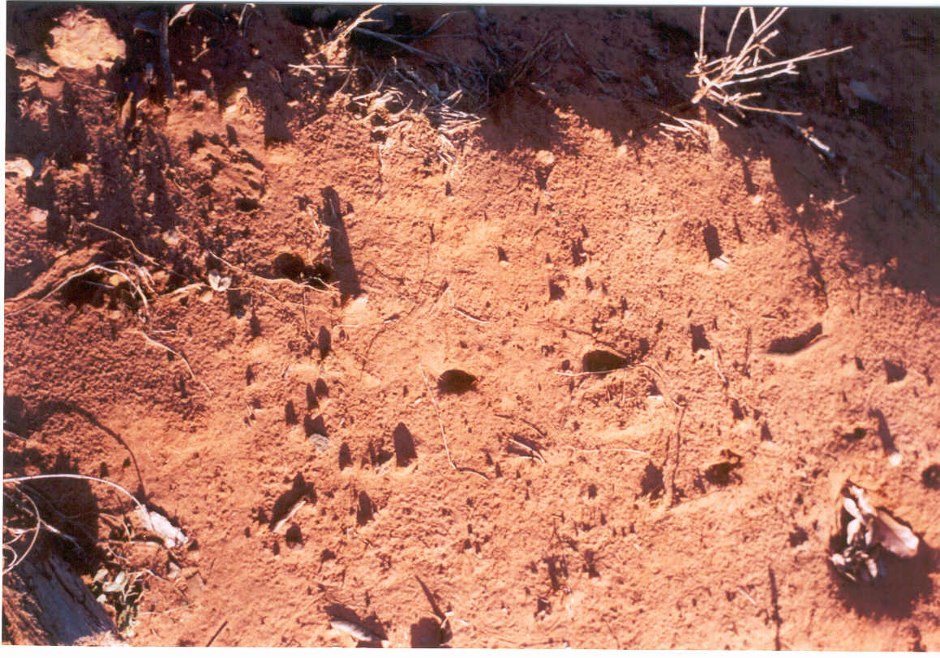
FONTE: CNEC, 2001
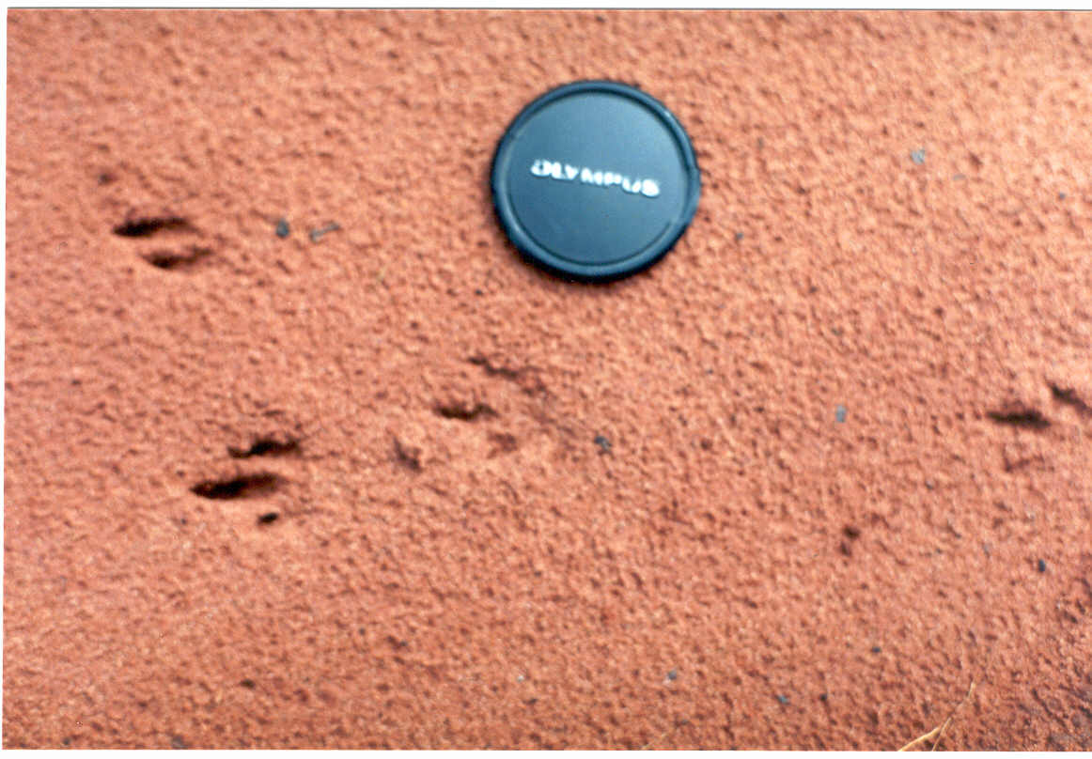
FOTO 7.2.2/18 PEGADAS DE “PACA OU CUTIA” EM ESTRADA SECUNDÁRIA PRÓXIMA DO RIBEIRÃO CANA-BRAVA
FONTE: CNEC, 2001
FOTO 7.2.2/19 “QUATI” (Nasua nasua), VIVENDO EM AMBIENTE URBANO NA PERIFERIA DA CIDADE DE CAROLINA
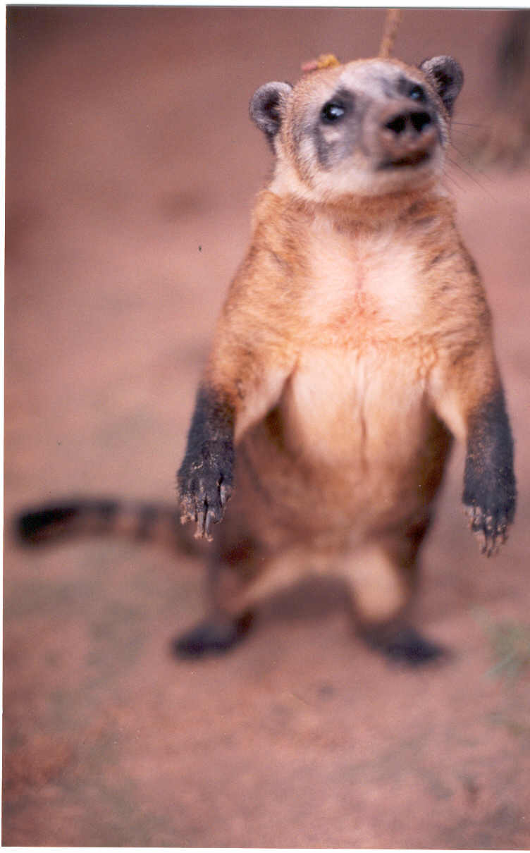
FONTE: CNEC, 2001
FOTO 7.2.2/20 “BOTO ROSA” (Inia geoffroêensis) EM AMBIENTE PELÁGICO DO RIO TOCANTINS
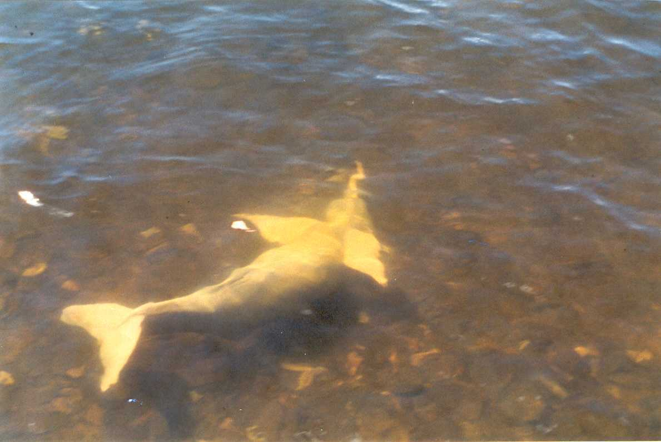
FONTE: CNEC, 2001
FOTO 7.2.2/21 “CACHORRO DO MATO COMUM” (Cerdocyon thous), ENCONTRADO MORTO NO ENTORNO DA SAVANA ENTRE FILADELFIA E PALMEIRANTE
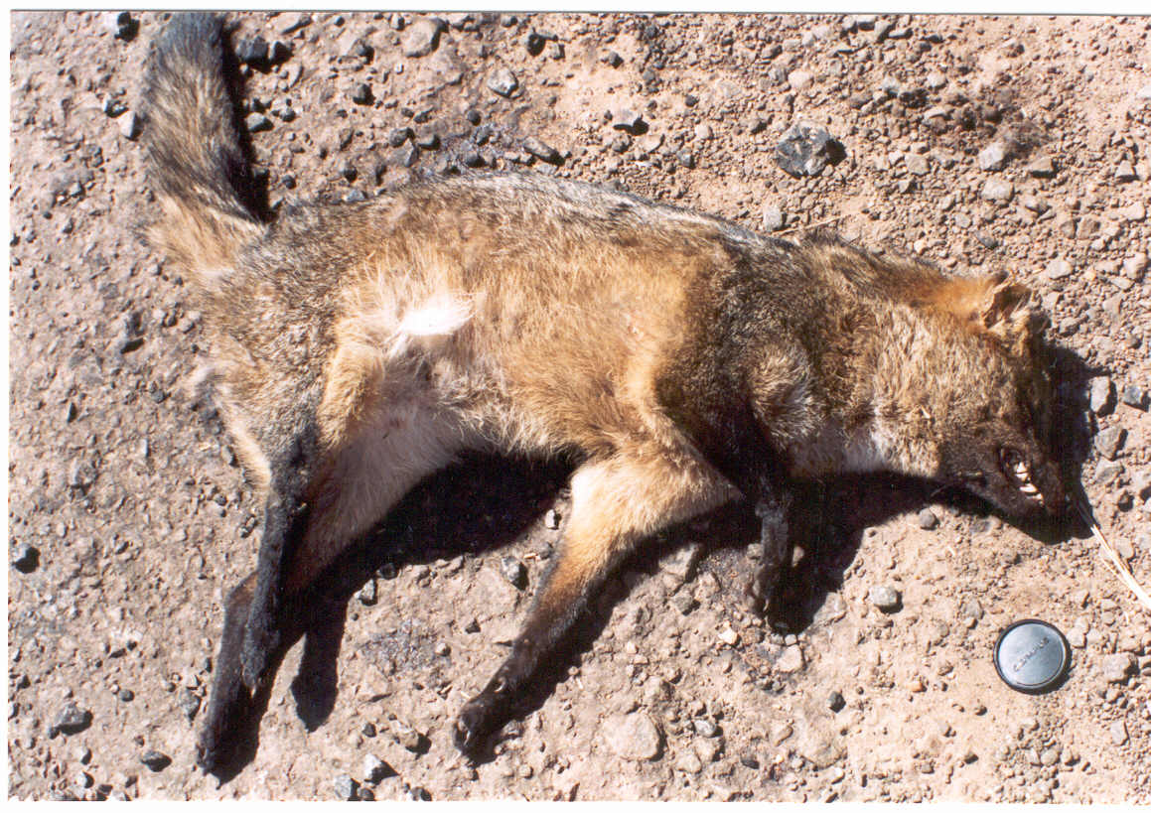
FONTE: CNEC, 2001
FOTO 7.2.2/22 “GUARIBA” (Alouatta caraya), VIVENDO NO AMBIENTE URBANO, EM GRUPO DE ÁRVORES REMANESCENTES NA MATA CILIAR DO RIO TOCANTINS NA CIDADE DE PALMEIRANTE
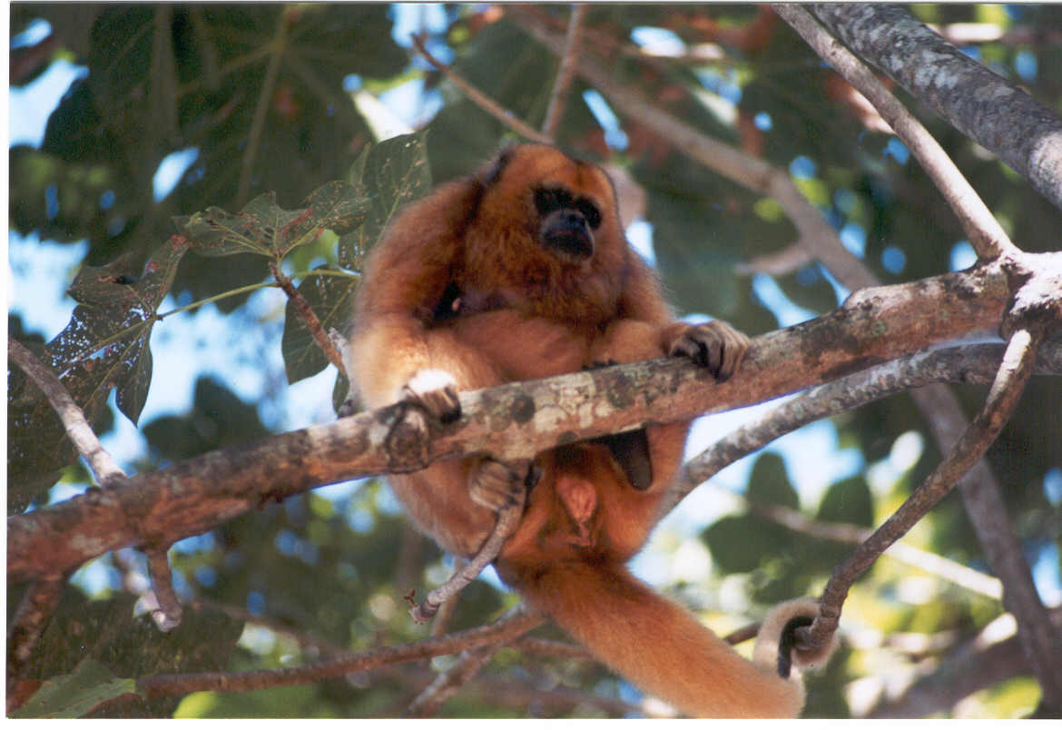
FONTE: CNEC, 2001
FOTO 7.2.2/23 PEGADAS DE “CACHORRO DO MATO” EM ESTRADA SECUNDÁRIA NO MUNICÍPIO DE FILADÉLFIA
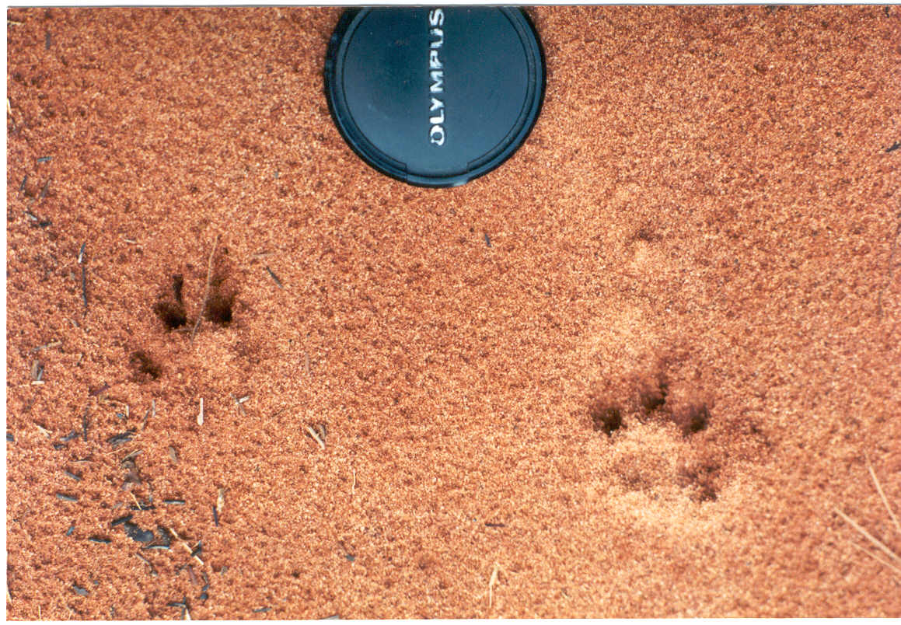
FONTE: CNEC, 2001

